Pozdravy , číslovky, texty 1.EA

* Pri slovnej zásobe, ste sa mali možnosť stretnúť s frázami, ktoré používame v ruštine ako pozdravy**.**
* Možno ich rozdeliť do dvoch skupín**:**

1. **pozdravy pri stretnutí**

**Алло!** - Haló!

**Привет!** - Ahoj! (pri stretnutí) **Добрый день!** - Dobrý deň!

**Здравствуй!** - Dobrý deň!, Ahoj! **Здравствуйте!** - Dobrý deň!

1. **pozdravy pri lúčení**

**Пока!** - Ahoj! (pri lúčení) **До свидания!** - Dovidenia!

**До вечера!** - Ahoj večer!

**До встречи!** - Maj sa!, Vidíme sa!



pozdravy na ľavej strane, pozdravy na ľavej strane,

používame pri **tykaní** používame pri **vykaní**

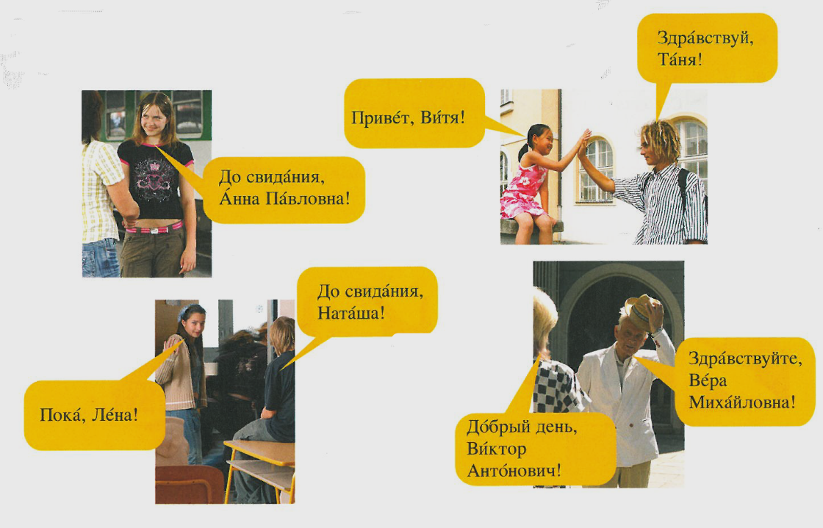

* **Vylúštite tajničku:**

1. dievčenské meno na **З**
2. dnes
3. ahoj pri stretnutí
4. haló
5. meno po otcovi
6. hodina
7. prepáčte
8. dovidenia
9. kamarátka
10. môj

|  |  |  |  |  |  |  |  |  |  |  |  |  |  |
| --- | --- | --- | --- | --- | --- | --- | --- | --- | --- | --- | --- | --- | --- |
| **1.** |  | | | |  |  |  |  |  |  |  | | |
| **2.** |  | |  |  |  |  |  |  |  |  | | | |
| **3.** |  | | | | |  |  |  |  |  |  |  | |
| **4.** |  | | | | | |  |  |  |  |  | | |
| **5.** |  |  |  |  |  |  |  |  |  | | | | |
| **6.** |  | | | |  |  |  |  | | | | | |
| **7.** |  | |  |  |  |  |  |  |  |  |  | | |
| **8.** |  | | |  |  |  |  |  |  |  |  |  |  |
| **9.** |  | |  |  |  |  |  |  |  |  | | | |
| **10.** |  | | | |  |  |  |

* **V akej situácii použijete slovo z tajničky?**

Slovo **_________________________** môže byť použité pri:

1. lúčení
2. stretnutí
3. predstavovaní

## Číslovky

* **základné číslovky –** majú svoj vlastný názov

|  |  |  |
| --- | --- | --- |
| **číslovka** | **rusky** | **výslovnosť** |
| **0** | **ноль** | /noľ´/ |
| **1** | **один** | /ad´ín/ |
| **2** | **два** | /dva/ |
| **3** | **три** | /tri/ |
| **4** | **четыре** | /četýr´e/ |
| **5** | **пять** | /pjat´/ |
| **6** | **шесть** | /šest´/ |
| **7** | **семь** | /sem´/ |
| **8** | **восемь** | /vósem´/ |
| **9** | **девять** | /d´évjat´/ |
| **10** | **десять** | /d´ésjat´/ |

* **pri sčítaní a odčítaní používame tri symboly** (plus +, mínus -, rovná sa =)

**plus +**

плюс [pľus´] Один плюс два будет три.

**mínus -**

минус [mínus] Десять минус три равняется семь.

**rovná sa =**

будет, равняется [búď´et, ravňájets´ja]

* **Упражнение № 1**
* Z nasledujúcich písmen utvorte číslovky 1-10

1. моcевь ________________ 2. динo ________________

3. сетьяд ________________ 4. вад ________________

5. месь ________________ 6. терыче ________________

7. ветьдя ________________ 8. рит ________________

9. тьсеш

**príklad:**      ятьп     ...пять...

* **Упражнение № 2**
* Считаем: (Zrátajte a prečítajte:)

**príklad:**      3 + 3 = 6 три плюсь три будет шесть

3 + 2 = 6 + 1 =

9 + 1 = 5 + 5 =

8 – 4 = 10 – 6 =

8 + 0 = 4 + 1 =

4 + 2 = 7 – 5 =

3 – 1 = 9 – 5 =

## Práca s textom

* **Упражнение № 1 Texty**
* Прочитайте тексты и отвечайте. (Prečítajte texty a odpovedzte.)
* Вера, кто это?
* Это моя подруга.
* А как её зовут?
* Её зовут Рената.
* Откуда она?
* Она словачка, как и я, она из Словакии.
* Привет! Я Адам, а как тебя зовут?
* Привет! Меня зовут Лариса.
* Очень приятно.
* Мне тоже. Откуда ты?
* Я из Чехии, я чех. А ты?
* Я из России, я русская.
* Мне пора. Пока.
* Пока.
* Здравствуйте! Позвольте пред-ставиться: меня зовут Моника. А вас?
* Добрый день! Приятно познако-миться, Моника. Я Виктор.
* Виктор, вы из России?
* Да, я русский, из России. А вы чешка?
* Да, я из Чехии.
* До свидания. Всего хорошего!
* До свидания. Всего доброго!
* Душан, познакомься, это мои родители. Их зовут Елена и Владимир... Папа и мама, это мой друг Душан.
* Очень рад познакомиться! Меня зовут Душан.
* Взаимно. Душан вы из Чехии?
* Нет, я не из Чехии. Я словак, я из Словакии.
* **Упражнение № 2 Odkiaľ pochádzajú?**
* Po prečítaní textov určte, odkiaľ pochádzajú jednotlivé osoby.

Адам, Лариса, Вера, Моника, Виктор, Душан

|  |  |  |
| --- | --- | --- |
| Россия | Чехия | Словакия |
|  |  |  |

* Po zatriedení jednotlivých osôb, tvorte jednoduché vety podľa vzoru:

**VZOR: Дима из России, он русский.**

* **Упражнение № 3 Čo chýba?**
* Podľa predchádzajúcich textov, doplňte chýbajúce slová.
* Здравствуйте, _____________ представиться. _____________ зовут Антон, а _____________ мой друг Кирилл.
* Здравствуйте, _____________ познакомиться, я Вероника.
* Вероника, вы _____________ России?
* _____________, я не из России, я чешка. А вы, Антон, словак?
* Нет, я русский.
* Кирилл, а вы _____________?
* Я из России, _____________ и мой друг.
* **Упражнение № 4 Dvojice**
* Spájajte vety, ktoré k sebe patria podľa zmyslu.

1. Его зовут Ян.
2. Взаимно.
3. Мне тоже очень приятно.
4. Нет, они из Чехии.
5. Мы из России.
6. Это моя подруга.
7. Рад познакомиться.
8. Кто это?
9. Как его зовут?
10. Откуда вы?
11. Они из России?
12. Очень приятно!